# Cenários de teste

A seguir, são apresentados os cenários de teste que serão executados para garantir o funcionamento correto da funcionalidade de cupom no carrinho da loja virtual:

## Guia

|  |
| --- |
| Validar valor limite de itens adc ao carrinho e se é possível seguir com compra - É possivel adc 99999 unidades de um único item no carrinho. Muitos itens no carrinho e depois da mensagem consegui seguir com a compra  Automação  Login usuário cadastrado: <https://qastoredesafio.lojaintegrada.com.br/conta/login?next=/conta/index>  Validar Pagina, inserir E-mail e Senha > e-mail: [cristiane-rezende76@fiorecomunicacao.com.br](mailto:cristiane-rezende76@fiorecomunicacao.com.br) , senha: JZBTjtPE83 , clicar botão prosseguir , validar tela Minha conta, Clicar QA Store e validar pagina.  Validar usuário logado, Clicar no produto escolhido, adicionar preço do produto em uma variável, validar pagina do produto, validar nome produto, validar valor do produto variável, clicar em comprar, validar pagina do carrinho, validar cep = cadastro, selecionar frete , validar cupom, validar valor produto, e validar total da compra. Imprimir print da tela  Outro cenário é adc 99999 itens no produto  Na pag do carrinho adc 99999 de itens no carrinho, finalizar compra, print da tela  Tentativa de comprar com cupom invalido, validar mensagem de erro e gerar print  um caminho com um produto só, e a ideia é validar o cupom de desconto  - Automação que valide um cupom de desconto  - Automação que vai falhar o cupom de desconto inválido, ou vencido, |

# Cenário 1: Adicionar cupom ao carrinho com usuário logado

|  |  |
| --- | --- |
| Cenário | Adicionar cupom ao carrinho com usuário logado |
| Pré-condição | usuário logado, SEDEX como forma de envio selecionado e 1 item no carrinho |
| Dados Necessário | e-mail: [cristiane-rezende76@fiorecomunicacao.com.br](mailto:cristiane-rezende76@fiorecomunicacao.com.br) , senha: JZBTjtPE83 |
| Localização | tela carrinho: https://qastoredesafio.lojaintegrada.com.br/carrinho/index |
| Resultado | Descrito em cada caso |

## CT001 Cupom FRETEGRATIS

|  |  |  |  |
| --- | --- | --- | --- |
| CT001 | Caso de Teste | Aplicar cupom válido FRETEGRATIS | |
|  | Passos do teste | Resultado obtido | Evidência |
| 1 | **Dado** que eu tenha um item no carrinho | ✅ Cupom FRETEGRATIS aplicado com sucesso.  Sem cobrança de Frete no total da compra e mensagens conforme Critérios de Aceite. |  |
| 2 | **E** preencho o campo “Cupom de desconto” com o cupom “FRETEGRATIS” |
| 3 | **Quando** clico no botão “Usar cupom” |
| 4 | **Então** devo visualizar os campos indicando que o frete não está sendo cobrado**.** (R$0,00 Frete Grátis) |

## CT002 Cupom 10OFF

|  |  |  |  |
| --- | --- | --- | --- |
| CT002 | Caso de Teste | Aplicar cupom válido 10OFF | |
|  | Passos do teste | Resultado obtido | Evidência |
| 1 | **Dado** que eu tenha um item no carrinho | ✅ Cupom 10OFF aplicado com sucesso.  Cupom aplicando desconto sobre o Subtotal da compra, sem considerar o valor do frete e mensagens conforme Critérios de Aceite. |  |
| 2 | **E** preencho o campo “Cupom de desconto” com o cupom “10OFF” |
| 3 | **Quando** clico no botão “Usar cupom” |
| 4 | **Então** devo visualizar a mensagem “Desconto: **10%** (frete não incluso)” com esse desconto aplicado ao Subtotal |

## CT003 Cupom 30REAIS

|  |  |  |  |
| --- | --- | --- | --- |
| CT003 | Caso de Teste | Aplicar cupom válido 30REAIS | |
|  | Passos do teste | Resultado obtido | Evidência |
| 1 | **Dado** que eu tenha um item no carrinho | ✅ Cupom 30REAIS aplicado com sucesso.  Cupom aplicando o desconto sobre o Subtotal da compra, sem considerar o valor do frete e mensagens conforme Critérios de Aceite. |  |
| 2 | **E** preencho o campo “Cupom de desconto” com o cupom “30REAIS” |
| 3 | **Quando** clico no botão “Usar cupom” |
| 4 | **Então** devo visualizar a mensagem “Desconto: **R$30,00** (frete não incluso)” com esse desconto aplicado ao Subtotal |

## CT004 Cupom 20LIMITADO

|  |  |  |  |
| --- | --- | --- | --- |
| CT004 | Caso de Teste | Aplicar cupom inválido 20LIMITADO | |
|  | Passos do teste | Resultado obtido | Evidência |
| 1 | **Dado** que eu tenha um item no carrinho | ✅ Cupom inválido 20LIMITADO apresentando mensagem de erro: “Cupom não encontrado.”.  Não aplicando desconto e mostrando mensagem de erro conforme Critérios de Aceite. |  |
| 2 | **E** preencho o campo “Cupom de desconto” com o cupom “20LIMITADO” |
| 3 | **Quando** clico no botão “Usar cupom” |
| 4 | **Então** devo visualizar a mensagem de erro, em vermelho no topo da tela, “Cupom não encontrado” |

## CT005 Cupom AJJFLWBHH

|  |  |  |  |
| --- | --- | --- | --- |
| CT005 | Caso de Teste | Tentativa de aplicar cupom inválido AJJFLWBHH | |
|  | Passos do teste | Resultado obtido | Evidência |
| 1 | **Dado** que eu tenha um item no carrinho | ❎Cupom inválido AJJFLWBHH aplicando desconto.  Cupom aplicando desconto sobre o total da compra de 5%, e mostrando as mensagens:  campo de “Cupom de desconto” com o cupom inserido, “Desconto: **5 %”** e **“**via Boleto Bancário por R$ 101,75 com 10% de desconto” |  |
| 2 | **E** preencho o campo “Cupom de desconto” com o cupom “AJJFLWBHH” |
| 3 | **Quando** clico no botão “Usar cupom” |
| 4 | **Então** devo visualizar a mensagem de erro, em vermelho no topo da tela, “Cupom não encontrado” |

## CT006 Cupom CUPOMVENCIDO

|  |  |  |  |
| --- | --- | --- | --- |
| CT006 | Caso de Teste | Aplicar cupom inválido CUPOMVENCIDO | |
|  | Passos do teste | Resultado obtido | Evidência |
| 1 | **Dado** que eu tenha um item no carrinho | ✅ Cupom inválido CUPOMVENCIDO apresentando mensagem de erro: “O cupom não é válido.”  Sem aplicar desconto e mostrando mensagem de erro conforme Critérios de Aceite. |  |
| 2 | **E** preencho o campo “Cupom de desconto” com o cupom “CUPOMVENCIDO” |
| 3 | **Quando** clico no botão “Usar cupom” |
| 4 | **Então** devo visualizar a mensagem de erro, em vermelho no topo da tela, “O cupom não é válido.” |

## CT007 Cupom FRETEGRATISS

|  |  |  |  |
| --- | --- | --- | --- |
| CT007 | Caso de Teste | Aplicar cupom inválido FRETEGRATISS | |
|  | Passos do teste | Resultado obtido | Evidência |
| 1 | **Dado** que eu tenha um item no carrinho | ✅ Cupom inválido FRETEGRATISS apresentando mensagem de erro: “Cupom não encontrado.”.  Sem aplicar desconto e mostrando mensagem de erro conforme Critérios de Aceite. |  |
| 2 | **E** preencho o campo “Cupom de desconto” com o cupom “FRETEGRATISS” |
| 3 | **Quando** clico no botão “Usar cupom” |
| 4 | **Então** devo visualizar a mensagem de erro, em vermelho no topo da tela, “Cupom não encontrado” |

## CT008 Cupom 20REAIS

|  |  |  |  |
| --- | --- | --- | --- |
| CT008 | Caso de Teste | Aplicar cupom inválido 20REAIS | |
|  | Passos do teste | Resultado obtido | Evidência |
| 1 | **Dado** que eu tenha um item no carrinho | ✅ Cupom inválido 20REAIS apresentando mensagem de erro: “Cupom não encontrado.”.  Sem aplicar desconto e está mostrando mensagem de erro conforme Critérios de Aceite. |  |
| 2 | **E** preencho o campo “Cupom de desconto” com o cupom “20REAIS” |
| 3 | **Quando** clico no botão “Usar cupom” |
| 4 | **Então** devo visualizar a mensagem de erro, em vermelho no topo da tela, “Cupom não encontrado” |

## CT009 Campo cupom vazio

|  |  |  |  |
| --- | --- | --- | --- |
| CT009 | Caso de Teste | Inserir cupom com campo vazio | |
|  | Passos do teste | Resultado obtido | Evidência |
| 1 | **Dado** que eu tenha um item no carrinho | ✅ Campo Cupom vazio apresentando mensagem de erro: “Cupom não informado.”  Sem aplicar desconto e está mostrando mensagem de erro. |  |
| 2 | **Quando** clico no botão “Usar cupom” |
| 3 | **Então** devo visualizar a mensagem de erro, em vermelho no topo da tela, “Cupom não informado” |

## CT010 Remover cupom do carrinho

|  |  |  |  |
| --- | --- | --- | --- |
| CT010 | Caso de Teste | Remover cupom do carrinho | |
|  | Passos do teste | Resultado obtido | Evidência |
| 1 | **Dado** que eu tenha um item no carrinho com cupom válido aplicado | ✅ Cupom retirado com sucesso  Sem aplicar desconto e está mostrando mensagem com o valor total da compra para pagamento com 10% de desconto, como esperado quando não há Cupom válido inserido. |  |
| 2 | **Quando** clico no “X Remover o cupom” do campo “Cupom de desconto” |
| 3 | **Então** devo visualizar o campo “Cupom de desconto” vazio disponível para ser preenchido juntamente com o botão “Usar cupom” |

## CT011 Aplicar cupom no valor limite

|  |  |  |  |
| --- | --- | --- | --- |
| CT011 | Caso de Teste | Tentativa de aplicar cupom com “Quantidade” limite | |
|  | Passos do teste | Resultado obtido | Evidência |
| 1 | **Dado** que eu tenha um item no carrinho com cupom válido aplicado | ❎Cupom aplicando desconto. |  |
| 2 | **Quando** preencho 99999 no campo “Quantidade” |
| 3 | **Então** devo visualizar mensagem de erro em vermelho “Quantidade desejada não disponível em estoque” sem aplicar desconto |

## CT012 Aplicar cupom com Quantidade inválida

|  |  |  |  |
| --- | --- | --- | --- |
| CT012 | Caso de Teste | Aplicar cupom com “Quantidade” inválida | |
|  | Passos do teste | Resultado obtido | Evidência |
| 1 | **Dado** que eu tenha um item no carrinho com cupom válido aplicado | ✅Mensagem de erro “Quantidade inválida.” |  |
| 2 | **Quando** preencho -10 no campo “Quantidade” |
| 3 | **Então** devo visualizar mensagem de erro |

# Cenário 2: Adicionar cupom ao carrinho sem usuário logado

|  |  |
| --- | --- |
| Cenário | Adicionar cupom ao carrinho sem usuário logado |
| Pré-condição | 1 item no carrinho |
| Dados Necessário |  |
| Localização | tela carrinho: https://qastoredesafio.lojaintegrada.com.br/carrinho/index |
| Resultado | ✅ Passou |

## CT013 Cupom 10OFF sem usuário logado

|  |  |  |  |
| --- | --- | --- | --- |
| CT013 | Caso de Teste | Aplicar cupom 10OFF | |
|  | Passos do teste | Resultado obtido | Evidência |
| 1 | **Dado** que eu tenha um item no carrinho | ✅ Cupom 10OFF aplicado com sucesso.  Cupom aplicando desconto sobre o Subtotal da compra, sem considerar o valor do frete e mensagens conforme Critérios de Aceite. |  |
| 2 | **E** preencho o campo “Cupom de desconto” com o cupom “10OFF” |
| 3 | **Quando** clico no botão “Usar cupom” |
| 4 | **Então** devo visualizar a mensagem “Desconto: **10%** (frete não incluso)” com esse desconto aplicado ao Subtotal |

# Cenário 3: Finalizar compra com usuário logado

|  |  |
| --- | --- |
| Cenário | Finalizar compra com usuário logado e cupom válido inserido |
| Pré-condição | usuário logado, SEDEX como forma de envio selecionado e cupom válido inserido |
| Dados Necessário | e-mail: [cristiane-rezende76@fiorecomunicacao.com.br](mailto:cristiane-rezende76@fiorecomunicacao.com.br), senha: JZBTjtPE83, cupom válido: 10OFF |
| Localização | tela carrinho: https://qastoredesafio.lojaintegrada.com.br/carrinho/index |
| Resultado | ❎ Falhou. Bug encontrado - Não foi possível finalizar a compra |

## CT014 Tentativa de finalizar compra com cupom válido

|  |  |  |  |
| --- | --- | --- | --- |
| CT014 | Caso de Teste | Tentativa de finalizar compra com um produto no carrinho | |
|  | Passos do teste | Resultado obtido | Evidência |
| 1 | **Dado** que eu tenha um item no carrinho | ❎ Não foi possível clicar no botão “Finalizar compra” mínimo para pedido ser finalizado não alcançado. Mensagem de erro exibida: “Ainda faltam R$19.920,00 para que o pedido possa ser finalizado” |  |
| 2 | **Quando** clico no botão “Finalizar compra” |
| 3 | **Então** devoser direcionado para a tela de Checkout |

## CT015 Tentativa de finalizar compra com valor superior a R$20mil

|  |  |  |  |
| --- | --- | --- | --- |
| CT015 | Caso de Teste | Tentativa de finalizar compra com total superior a R$20.000 via Boleto | |
|  | Passos do teste | Resultado obtido | Evidência |
| 1 | **Dado** que eu tenha itens no meu carrinho com valor superior a R$20.000 | ❎ Não foi possível finalizar a compra devido a algum erro de autorização. Pop-up com menagem de erro: “Por favor, revise seus dados de pagamento e tente novamente. A compra não foi finalizada devido a algum problema na autorização. Se o erro persistir, tente uma forma de pagamento diferente ou verifique se pode ter ocorrido algum problema com a operadora, no caso de compra com cartão.” |  |
| 2 | **E** clico no botão “Finalizar compra” |
| 3 | **Quando** seleciono “Boleto Bancário” no campo “Pagamento” |
| 4 | **E** clico no botão “Finalizar compra” |
| 5 | **Então** devo conseguir gerar o boleto finalizando a compra |  |  |

## CT016 Tentativa de finalizar compra com PIX

|  |  |  |  |
| --- | --- | --- | --- |
| CT016 | Caso de Teste | Tentativa de finalizar compra com diversos itens no carrinho, valor superior a R$20.000 e pagamento via PIX | |
|  | Passos do teste | Resultado obtido | Evidência |
| 1 | **Dado** que eu tenha diversos itens no meu carrinho com valor superior a R$20.000 | ❎ Não foi possível finalizar a compra devido a algum erro de autorização. Pop-up com menagem de erro: “Por favor, revise seus dados de pagamento e tente novamente. A compra não foi finalizada devido a algum problema na autorização. Se o erro persistir, tente uma forma de pagamento diferente ou verifique se pode ter ocorrido algum problema com a operadora, no caso de compra com cartão.” |  |
| 2 | **E** clico no botão “Finalizar compra” |
| 3 | **Quando** seleciono “Pix” no campo “Pagamento” |
| 4 | **E** clico no botão “Finalizar compra” |
| 5 | **Então** devo conseguir gerar chave Pix para realizar pagamento |

## CT017 Tentativa de finalizar compra “Quantidade” limite

|  |  |  |  |
| --- | --- | --- | --- |
| CT017 | Caso de Teste | Tentativa de finalizar com “Quantidade” infinita | |
|  | Passos do teste | Resultado obtido | Evidência |
| 1 | **Dado** que eu tenha 1 item no meu carrinho | ❎ Aparece mensagem de erro “Quantidade desejada não disponível em estoque”. Porém é possível continuar o fluxo em finalizar compra. Até que na página de Checkout, selecionar pagamento, aparece o outro Bug:  Não foi possível finalizar a compra devido a algum erro de autorização. Pop-up com menagem de erro: “Por favor, revise seus dados de pagamento e tente novamente. A compra não foi finalizada devido a algum problema na autorização. Se o erro persistir, tente uma forma de pagamento diferente ou verifique se pode ter ocorrido algum problema com a operadora, no caso de compra com cartão.” |  |
| 2 | **E** preencho 99999 no campo “Quantidade” |
| 3 | **Quando** clico no botão “Finalizar compra” |
| 4 | **Então** devo visualizar mensagem de erro em vermelho “Quantidade desejada não disponível em estoque” sem aplicar desconto |

# Cenário 4: Finalizar compra com usuário logado - Mobile

|  |  |
| --- | --- |
| Cenário | Finalizar compra com usuário logado e cupom válido inserido - versão Mobile |
| Pré-condição | usuário logado, SEDEX como forma de envio selecionado e cupom válido inserido |
| Dados Necessário | e-mail: [cristiane-rezende76@fiorecomunicacao.com.br](mailto:cristiane-rezende76@fiorecomunicacao.com.br), senha: JZBTjtPE83, cupom válido: 10OFF |
| Localização | tela carrinho: https://qastoredesafio.lojaintegrada.com.br/carrinho/index |
| Resultado | ❎ Falhou. Bug encontrado - Não foi possível finalizar a compra |

## CT018 Tentativa de finalizar compra com cupom válido

|  |  |  |  |
| --- | --- | --- | --- |
| CT018 | Caso de Teste | Tentativa de finalizar compra com um produto no carrinho – versão Mobile | |
|  | Passos do teste | Resultado obtido | Evidência |
| 1 | **Dado** que eu tenha um item no carrinho | ❎ Não foi possível clicar no botão “Finalizar compra” mínimo para pedido ser finalizado não alcançado. Mensagem de erro exibida: “Ainda faltam R$19.920,00 para que o pedido possa ser finalizado” |  |
| 2 | **Quando** clico no botão “Finalizar compra” |
| 3 | **Então** devoser direcionado para a tela de Checkout |

# Resultados dos cenários

|  |  |  |
| --- | --- | --- |
|  |  | Tentativa de finalizar com “Quantidade” infinita |
| ID | Caso de Teste | Situação |
| Cenário 1: Adicionar cupom ao carrinho com usuário | | |
| CT001 | Aplicar cupom válido FRETEGRATIS | ✅Passou |
| CT002 | Aplicar cupom válido 10OFF | ✅Passou |
| CT003 | Aplicar cupom válido 30REAIS | ✅Passou |
| CT004 | Aplicar cupom inválido 20LIMITADO | ✅Passou |
| CT005 | Tentativa de aplicar cupom inválido AJJFLWBHH | ❎Falhou! Cupom inválido AJJFLWBHH aplicando desconto |
| CT006 | Aplicar cupom inválido CUPOMVENCIDO | ✅Passou |
| CT007 | Aplicar cupom inválido FRETEGRATISS | ✅Passou |
| CT008 | Aplicar cupom inválido 20REAIS | ✅Passou |
| CT009 | Inserir cupom com campo vazio | ✅Passou |
| CT010 | Remover cupom do carrinho | ✅Passou |
| CT011 | Tentativa de aplicar cupom com “Quantidade” limite | ❎Falhou! Cupom aplicando o desconto sobre o Subtotal da compra. |
| CT012 | Aplicar cupom com “Quantidade” inválida | ✅Passou |
| Cenário 2: Adicionar cupom ao carrinho sem usuário logado | | |
| CT013 | Aplicar cupom 10OFF | ✅Passou |
| Cenário 3: Cenário 3: Finalizar compra com usuário logado | | |
| CT014 | Tentativa de finalizar compra com um produto no carrinho | ❎ BUG! Não foi possível clicar no botão “Finalizar compra” mínimo para pedido ser finalizado não alcançado. |
| CT015 | Tentativa de finalizar compra com total superior a R$20.000 via Boleto | ❎ BUG! Não foi possível finalizar a compra devido a algum erro de autorização |
| CT016 | Tentativa de finalizar compra com diversos itens no carrinho, valor superior a R$20.000 e pagamento via PIX | ❎ BUG! Não foi possível finalizar a compra devido a algum erro de autorização. |
| CT017 | Tentativa de finalizar com “Quantidade” infinita | ❎ BUG! Aparece mensagem de erro “Quantidade desejada não disponível em estoque”. Porém é possível continuar o fluxo em finalizar compra. Até que na página de Checkout, selecionar pagamento, aparece o outro Bug: Não foi possível finalizar a compra devido a algum erro de autorização. |
|  |  |  |
|  |  |  |
|  |  |  |

# Bugs encontrados

Partindo do princípio que Bug é um defeito, falha ou no código de um programa que impede o fluxo esperado

* Bug 1 – Deveria ser possível finalizar a compra com valores inferiores a R$20.000.

Ao tentar finalizar a compra na tela de carrinho clicando no botão “Finalizar compra” aparece a seguinte mensagem de erro, impedindo o click no botão.

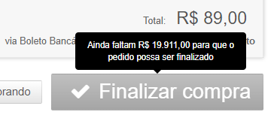 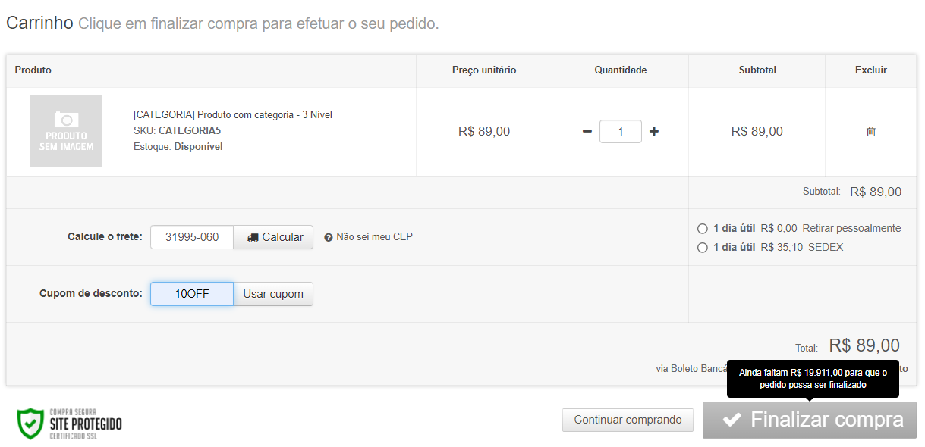

* Bug 2 –– Não deveria ser possível seguir com o fluxo da compra quando a quantidade do produto no carrinho for superior a quantidade em estoque.

Ao tentar finalizar a compra na tela de carrinho com quantidade acima da disponível em estoque, aparece a mensagem de erro corretamente “Quantidade desejada não disponível em estoque”, porém o usuário consegue clicar no botão “Finalizar compra”. 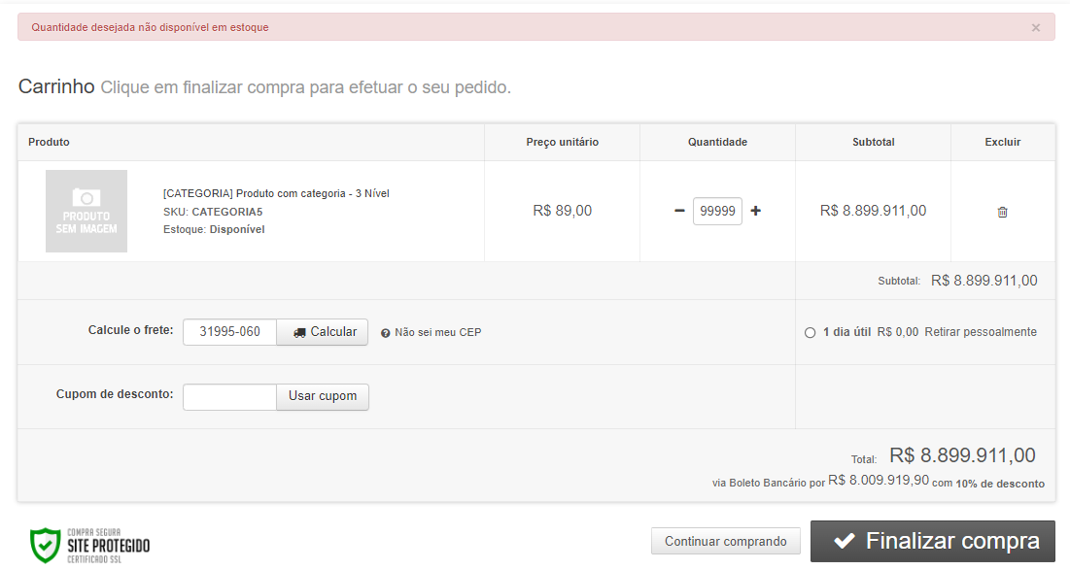

* Bug 3 – Quando há um produto no carrinho, com apenas 1 no campo “Quantidade” e o usuário clica em “-”, o produto deveria ser removido do carrinho, porém aparece apenas uma mensagem de erro em vermelho “Erro ao atualizar item.” E o produto não é removido do carrinho.

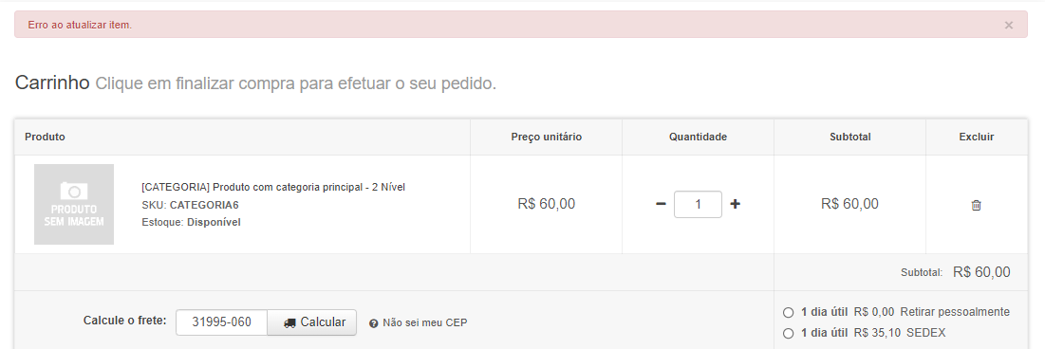

# Melhorias sugeridas

1. A barra “Fale conosco” não aparece quando o usuário está na “Tela de carrinho”

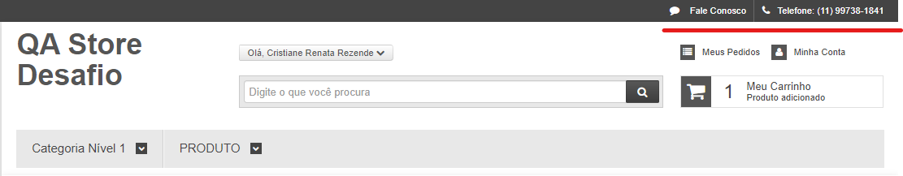

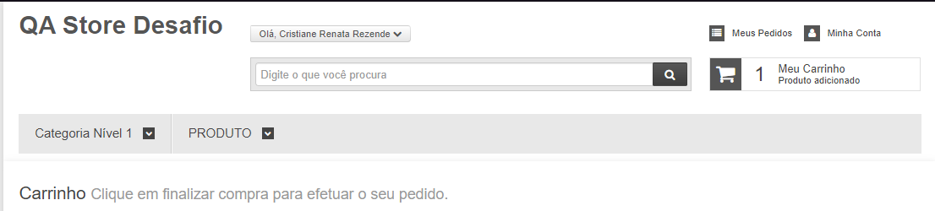

1. Mensagem de erro desnecessária

Ao clicar no nome do usuário > minha conta, se o usuário estiver logado, aparece a mensagem em amarelo: Você já está autenticado.

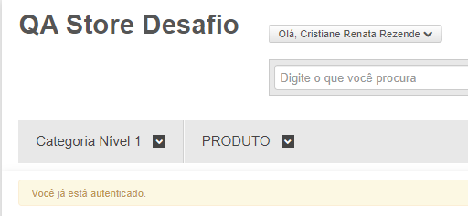

1. Incluir botão “Adicionar ao carrinho” na tela Home onde hoje é o botão “Ver mais”, sem precisar entrar na tela do produto, agilizando a compra.

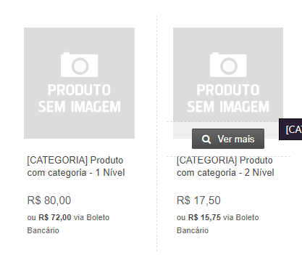

1. Adicionar filtros para os produtos na tela “Home”, como por exemplo:

Ordenar por: (relevância, melhores descontos, menor preço, maior preço, mais vendidos, De A a Z, De Z a A, mais recentes). Assim o cliente tem mais recursos para facilitar sua escolha.

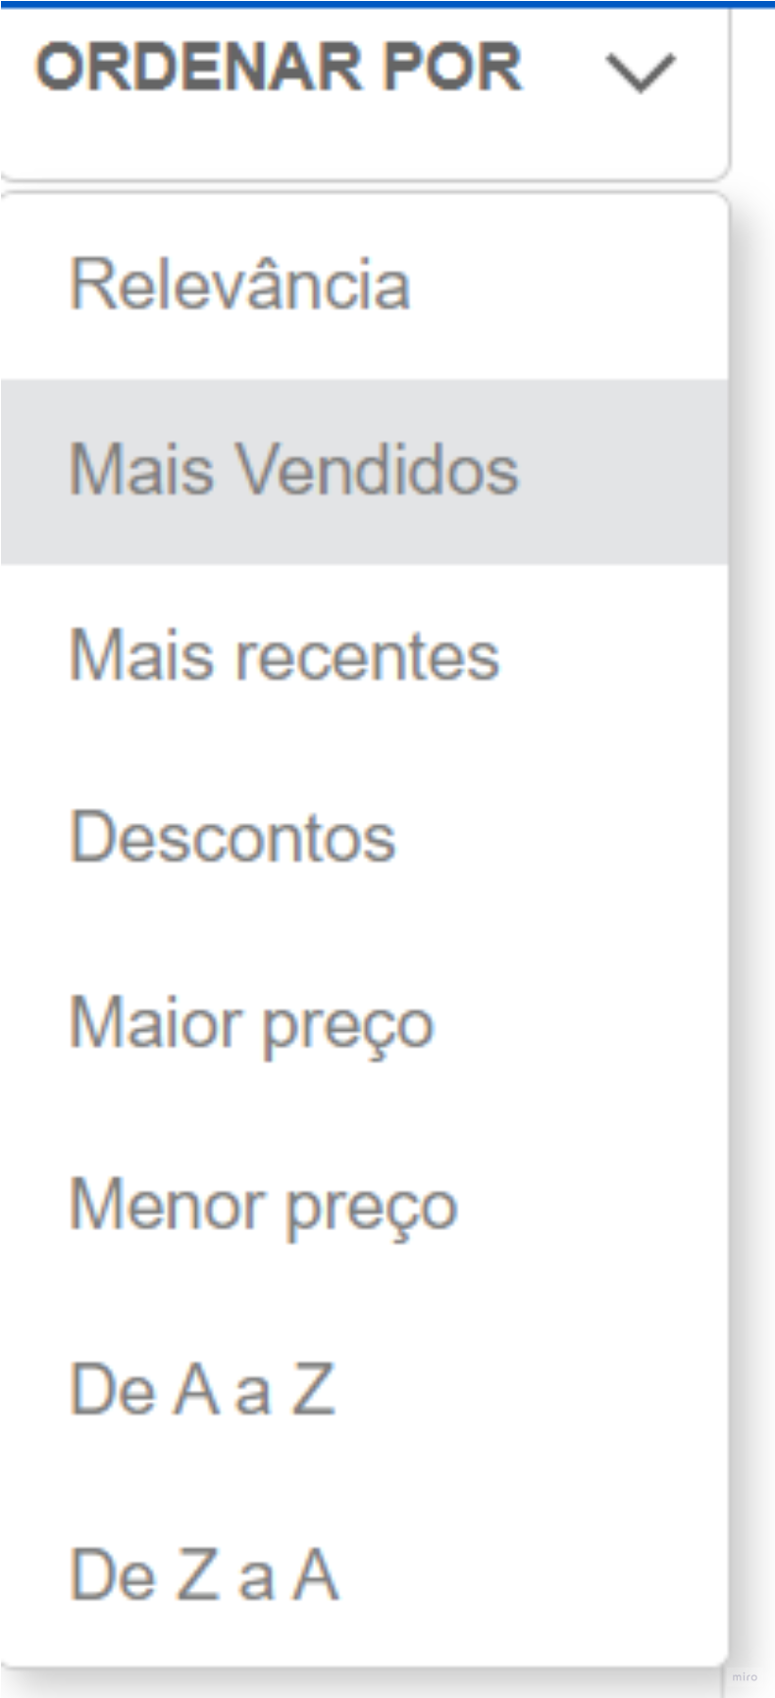

1. Logout em um local mais intuitivo. Hoje é clicando no nome do usuário. Sugestão mais intuitiva: clicando em “Minha conta”

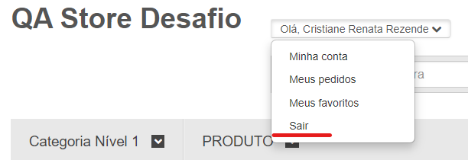 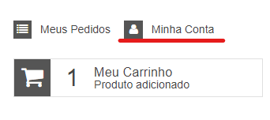

1. Melhorias no código

Os elementos na página são de difícil rastreio, não são “automation friendly”.

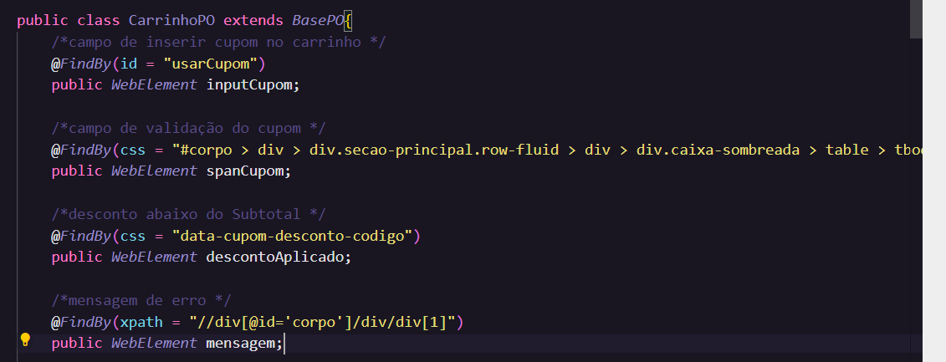

1. Não foi possível validar a mensagem da automação do CT008 e CT009

Não foi possível capturar o texto da mensagem, ainda que ela apareça na tela, o assert não corresponde.

